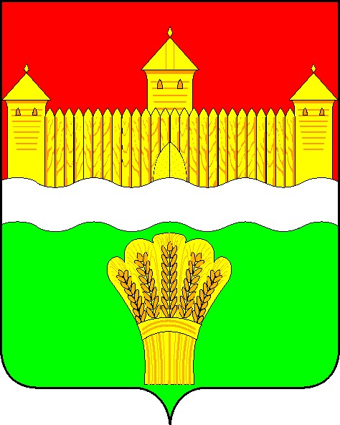

КЕМЕРОВСКАЯ ОБЛАСТЬ - КУЗБАСС

СОВЕТ НАРОДНЫХ ДЕПУТАТОВ

КЕМЕРОВСКОГО МУНИЦИПАЛЬНОГО ОКРУГА

ПЕРВОГО СОЗЫВА

СЕССИЯ № 61

РЕШЕНИЕ

от «09» ноября 2023 г. № 877
г. Кемерово

О внесении изменений в генеральный план муниципального образования «Ягуновское сельское поселение»,
утвержденный решением Совета народных депутатов
Кемеровского муниципального района от 27.07.2017 № 155

Руководствуясь ст.ст. 23-25 Градостроительного кодекса Российской Федерации, ст. 28 Федерального закона от 06.10.2003 № 131-ФЗ «Об общих принципах организации местного самоуправления в Российской Федерации», п. 1 ст. 1 Закона Кемеровской области – Кузбасса от 05.08.2019 № 69-ОЗ «О некоторых вопросах, связанных с преобразованием муниципальных образований Кемеровской области в муниципальные округа», с учетом переходного периода, установленного на срок до 01.01.2025 в соответствии с п. 2 ст. 2 Федерального закона от 01.05.2019 № 87-ФЗ «О внесении изменений в Федеральный закон «Об общих принципах организации местного самоуправления в Российской Федерации», ст. 22 Закона Кемеровской области – Кузбасса от 12.07.2006 № 98-ОЗ «О градостроительстве, комплексном развитии территорий и благоустройстве Кузбасса», пп. 1 п. 1 постановления Правительства Кемеровской области - Кузбасса от 19.05.2022 № 310 «Об установлении в 2022 и 2023 годах случаев утверждения генеральных планов, правил землепользования и застройки, проектов планировки территории, проектов межевания территории, изменений в генеральные планы, правила землепользования и застройки, проекты планировки территории, проекты межевания территории без проведения общественных обсуждений или публичных слушаний» Совет народных депутатов Кемеровского муниципального округа

решил:

1. Карту функциональных зон муниципального образования «Ягуновское сельское поселение» Кемеровского муниципального района Кемеровской области – Кузбасса в составе генерального плана муниципального образования «Ягуновское сельское поселение», утвержденного решением Совета народных депутатов Кемеровского муниципального района от 27.07.2017 № 155 «Об утверждении генерального плана муниципального образования «Ягуновское сельское поселение» изложить в редакции согласно приложению к настоящему решению.
2. Опубликовать настоящее решение в газете «Заря», официальном сетевом издании «Электронный бюллетень администрации Кемеровского муниципального округа» и официальном сайте Совета народных депутатов Кемеровского муниципального округа в информационно-телекоммуникационной сети «Интернет».
3. Контроль за исполнением настоящего решения возложить на Левина Д.Г. – председателя комитета по местному самоуправлению, правопорядку и связям с общественностью.
4. Решение вступает в силу со дня его официального опубликования.

Председатель

Совета народных депутатов
Кемеровского муниципального округа В.В. Харланович

И.о. главы округа Т.В. Коновалова

ПРИЛОЖЕНИЕ
к решению Совета народных депутатов
Кемеровского муниципального округа
от «09» ноября 2023 г. № 877

Карта функциональных зон
муниципальное образование «Ягуновское сельское поселение» Кемеровского муниципального района Кемеровской области – Кузбасса

